INSTITUTO FEDERAL DE EDUCAÇÃO, CIÊNCIA E TECNOLOGIA DA PARAÍBA
CAMPUS PRINCESA ISABEL

NOME DO ESTUDANTE

RELATÓRIO DE ATIVIDADE DE PESQUISA/EXTENSÃO: subtítulo (se houver)

Princesa Isabel
ano

NOME DO ESTUDANTE

RELATÓRIO DE ATIVIDADE DE PESQUISA/EXTENSÃO: subtítulo (se houver)

Trabalho de Conclusão de Curso apresentado ao Instituto Federal de Educação, Ciência e Tecnologia da Paraíba - Campus Princesa Isabel, como requisito necessário para obtenção do Grau de Técnico em Nome do Curso.

Orientador(a): nome do orientador (a)

Princesa Isabel
ano

(este elemento configura-se a título de exemplo, uma vez que deverá ser redigido pelo Bibliotecário após a conclusão do relatório)

Dados Internacionais de Catalogação na Publicação (CIP)
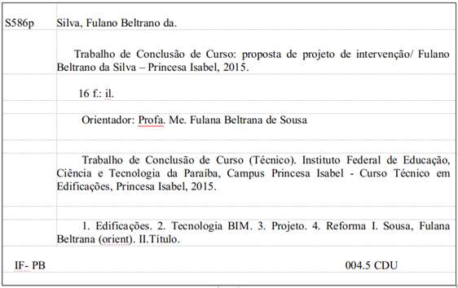

NOME DO ESTUDANTE

RELATÓRIO DE ATIVIDADE DE PESQUISA/EXTENSÃO: subtítulo (se houver)

Trabalho de Conclusão de Curso apresentado ao Instituto Federal de Educação, Ciência e Tecnologia da Paraíba - Campus Princesa Isabel, como requisito necessário para obtenção do Grau de Técnico em Nome do Curso.

Orientador(a): nome do orientador (a)

Aprovado em, _______ de _________________________ de ___________.

BANCA EXAMINADORA:

__________________________________________
Título / Nome / Vínculo Institucional
Orientador(a)

__________________________________________
Título / Nome / Vínculo Institucional
1º Examinador(a)

__________________________________________
Título / Nome / Vínculo Institucional
2º Examinador(a)

Princesa Isabel
ano

Epígrafe (opcional)
Educação não transforma o mundo.
Educação muda as pessoas.
Pessoas mudam o mundo.
Paulo Freire

Dedicatória (opcional)
Dedico este trabalho a..
AGRADECIMENTO
(OPCIONAL)

À minha...
Ao meu...

RESUMO

Deve conter entre 100 e 250 palavras, espaçamento simples, em fonte Times New Roman ou Arial, tamanho 12. Deve-se usar o verbo na voz ativa e na terceira pessoa do singular. O resumo consiste em uma síntese dos pontos relevantes do texto, em linguagem clara, concisa, direta. Ele deve ressaltar o objetivo do projeto de pesquisa ou extensão, breve menção aos tipos de atividades desenvolvidas e o período de execução das mesmas. As palavras-chave devem auxiliar na identificação dos principais assuntos tratados no relatório, podendo ser no mínimo três e no máximo cinco, separadas por ponto, obedecendo ao padrão abaixo.

Palavras-chave: Palavra-chave 1. Palavra-chave 2. Palavra-chave 3. Palavra-chave 4. Palavra-chave 5.

LISTA DE ILUSTRAÇÕES

Obs.1: Quando as ilustrações forem em grande número, acima de 10, devem ser relacionadas em listas próprias (por exemplo: lista de tabelas, lista de mapas, lista de gráficos).

Obs.2: Quando o trabalho trouxer um pequeno número de ilustrações de tipos variados (tabelas, gráficos, mapas, fotografias), pode-se reuni-las numa lista única. Nesse caso, a lista será intitulada de forma genérica: LISTA D
Sumário
1 INTRODUÇÃO 7
2 INFORMAÇÕES SOBRE O PROJETO DE PESQUISA OU EXTENSÃO 10
2.2. CARACTERIZAÇÃO DO PROJETO DE PESQUISA OU EXTENSÃO 11
3 DESENVOLVIMENTO DAS ATIVIDADES REALIZADAS NO PROJETO DE EXTENSÃO/PESQUISA 11
3.1 LEVANTAMENTO BIBLIOGRÁFICO E FOTOGRÁFICO SOBRE A ÁREA DE EXECUÇÃO DO PROJETO 11
3.2 COLETA DE AMOSTRAS DO SOLO 11
3.3 ELABORAÇÃO DE MAPAS 11
4 CONSIDERAÇÕES FINAIS 11
REFERÊNCIAS 11
APÊNDICE 12
ANEXO 12

1 INTRODUÇÃO

Na introdução apresentam-se as informações gerais sobre a pesquisa ou o projeto de extensão, ressaltando a relevância dos mesmos para o conhecimento acadêmico-científico e/ou comunidade. Seu objetivo é informar e colocar o leitor a par do conhecimento já existente sobre o tema que será abordado. Instruções gerais de formatação do corpo do artigo podem ser observadas a seguir.

O texto deve ser normalizado conforme normas da Associação Brasileira de Normas Técnicas (ABNT):

  - Citações (NBR 10520/2002) - as citações devem ser elaboradas conforme NBR 10520
  - Equações Matemáticas (NBR 14724/2011) – as equações deverão ser indicadas em linhas separadas do texto, iniciando-se em um novo parágrafo. Quando necessário, deve-se usar toda a extensão da largura da página para sua edição. As equações devem ser numeradas sequencialmente e identificadas por números arábicos, entre parênteses, alinhados à direita, como observado na Equação 1:

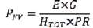 | (1)

- Ilustrações (NBR 14724/2011) – Qualquer que seja o tipo de ilustração, sua identificação aparece na parte SUPERIOR, precedida da palavra designativa (desenho, esquema, fluxograma, fotografia, gráfico, mapa, organograma, planta, quadro, retrato, figura, imagem, entre outros), seguida de seu número de ordem de ocorrência no texto, em algarismos arábicos, travessão e do respectivo título. Após a ilustração, na parte inferior, indicar a fonte consultada, legenda, notas e outras informações necessárias à sua compreensão (se houver). A ilustração deve ser citada no texto e inserida o mais próximo possível do trecho a que se refere. O tipo, número de ordem, título, fonte, legenda e notas devem acompanhar as margens da ilustração.

EXEMPLOS
Fotografia 1 - Coleta da amostra de solo na comunidade rural Várzea - Princesa Isabel
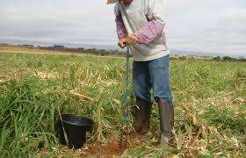
Fonte: Autor, 2018.

Fotografia 2 - Imagens das etapas do processo de plantio de adensamento
A)  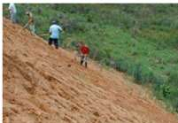 | B)  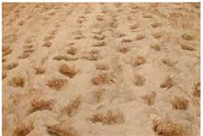
C)  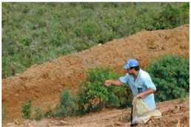 | D)  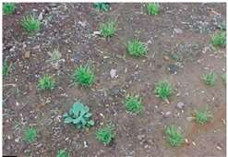
Legenda:
A) Abertura das covetas com enxada;
B) Covetas com espaçamento de 30cm;
C) Semeadura;
D) Emergência das espécies de adubo verde.

Fonte: BENINI, 2015, p. 23.

EXEMPLO DE GRÁFICO

Gráfico 1 - Volume, em percentual, do açude Jatobá II no mês de abril dos últimos 10 anos - Princesa Isabel-PB
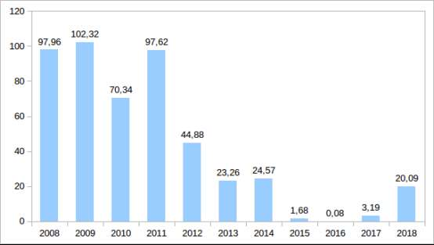
Fonte: Agência Executiva de Gestão das Águas - AESA, 2018.

- Tabelas quadros - Devem ser citadas no texto, inseridas o mais próximo possível do trecho a que se referem e padronizadas conforme o Instituto Brasileiro de Geografia e Estatística (IBGE).

EXEMPLO DE TABELA

Tabela 1 – Quantidade de famílias, com renda per capita mensal de até ½ salário mínimo, cadastradas no Cadastro Único – Paraíba, 2013
Porte dos municípios | Quantidade de famílias cadastradas com renda per capita mensal de até 1/2 salário mínimo - dez/2013
Pequeno I | 375.370
Pequeno II | 125.375
Médio | 71.740
Grande | 196.442
Total | 768.927
Fonte: BRASIL (Ministério do Desenvolvimento Social - Censo SUAS), 2013.

EXEMPLO DE QUADRO

Quadro 1 - Descrição dos blocos que compuseram os questionários da EMATER na pesquisa

Tipo de questionário | Descrição dos blocos de cada questionário
Proprietários das casas de farinha | Bloco I - Dados Pessoais  Bloco II - Dados Socioeconômicos  Bloco III - Caracterização do empreendimento  Bloco IV - Dados Econômicos do empreendimento  Bloco V - Dados Ambientais  Total de perguntas do questionário: 78
Rendeiros | Bloco I - Dados Pessoais  Bloco II - Dados Socioeconômicos  Bloco III - Caracterização do empreendimento  Bloco IV - Dados Ambientais  Total de perguntas do questionário: 66
Trabalhadores | Bloco I - Dados Pessoais  Bloco II - Dados Socioeconômicos  Bloco III - Caracterização do trabalho nas casas de farinha  Total de perguntas do questionário: 42
Fonte: Elaboração própria, 2018

2 INFORMAÇÕES SOBRE O PROJETO DE PESQUISA OU EXTENSÃO

2.1. IDENTIFICAÇÃO DO PROJETO

Título do projeto:
Edital: (se houver)
Período de execução:
Linha temática:
Área do conhecimento:
Equipe:

2.2. CARACTERIZAÇÃO DO PROJETO DE PESQUISA OU EXTENSÃO

Apresentar informações mais detalhadas sobre o projeto de extensão/pesquisa: objetivo; se é um projeto inédito ou já foi realizado em anos anteriores; parceiros sociais (no caso de projetos de extensão); etc.
3 DESENVOLVIMENTO DAS ATIVIDADES REALIZADAS NO PROJETO DE EXTENSÃO/PESQUISA
Apresentar em detalhes quais foram suas atribuições ao longo do projeto, o que foi realizado, quais atividades você desenvolveu. Veja alguns exemplos
3.1 LEVANTAMENTO BIBLIOGRÁFICO E FOTOGRÁFICO SOBRE A ÁREA DE EXECUÇÃO DO PROJETO
3.2 COLETA DE AMOSTRAS DO SOLO
3.3 ELABORAÇÃO DE MAPAS

4 CONSIDERAÇÕES FINAIS

As considerações finais consistem em uma análise crítica do processo de elaboração do projeto, ou seja, como esse trabalho contribuiu para a formação profissional do(a) estudante. Devem apresentar as críticas positivas ou negativas e a aprendizagem obtida no ao longo do processo.

REFERÊNCIAS

As referências devem ser grafadas no final do artigo em ordem alfabética e cronológica, de acordo com a NBR 6023/2018. Só devem compor as referências as fontes que tenham sido efetivamente citadas ao longo do texto.
APÊNDICE

Texto ou documento elaborado pelo autor, a fim de complementar sua argumentação sem prejuízo da unidade nuclear do trabalho. Deve ser identificado nesta ordem: a palavra Apêndice seguida de letras maiúsculas consecutivas, travessão e respectivo título, com o mesmo destaque tipográfico das seções primárias e centralizado, conforme a ABNT NBR 6024.

EXEMPLO

APÊNDICE A - AVALIAÇÃO NUMÉRICA DE CÉLULAS INFLAMATÓRIAS TOTAIS AOS QUATRO DIAS DE EVOLUÇÃO
ANEXO

Texto ou documento não elaborado pelo autor, que serve de fundamentação, comprovação e/ou ilustração. Deve ser identificado nesta ordem: a palavra Anexo seguida de letras maiúsculas consecutivas, travessão e respectivo título, com o mesmo destaque tipográfico das seções primárias e centralizado, conforme a ABNT NBR 6024.

EXEMPLO

ANEXO A - REPRESENTAÇÃO GRÁFICA DO PROCESSO DE TRIAGEM DE RESÍDUOS SÓLIDOS

Considera-se ilustrações: desenhos, esquemas, fluxogramas, fotografias, imagens digitais, gráficos, mapas, organogramas, plantas, quadros, retratos e outras.

